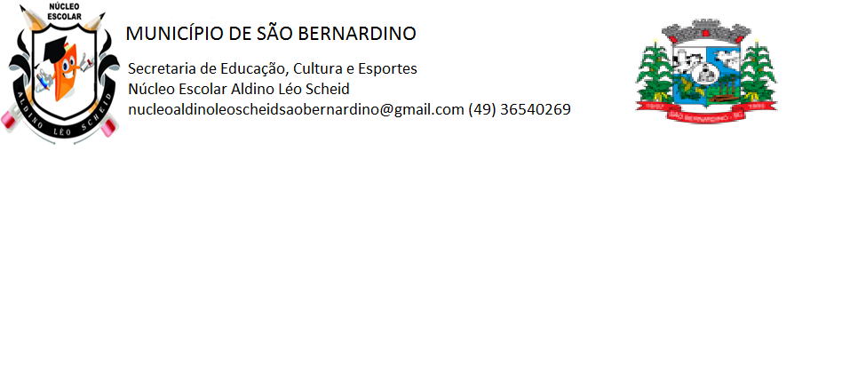

**NÚCLEO ESCOLAR ALDINO LÉO SCHEID**

PROFESSORA: FRANCIELI BORTOLIN

ANO: 1º ANO

**SEMANA: 22/02 à 08/03**

**ALUNO(A): _________________________________________________**

***ATIVIDADE DE ARTES***

**RECONHECIMENTO DO EU...**

**ATIVIDADE:**

TODOS NÓS SOMOS DIFERENTES, VOCÊ JÁ OBSERVOU? EM FRENTE AO ESPELHO OBSERVE SUAS CARACTERÍSTICAS COMO POR EXEMPLO: COR DOS CABELOS, COR DOS OLHOS, SE É ALTO OU BAIXO, CABELO CURTO OU LONGO.

AGORA VAMOS DESENHAR? FAÇA SEU AUTORETRATO, DESENHE COMO VOCÊ SE VÊ, LOGO EM SEGUIDA PODE COLORIR.

***EU SOU ASSIM...***